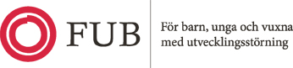

Inbjudan till Årsmöte 2021 för FUB Laholm

Söndagen den 20 juni klockan 13.00 hålls årsmötet i stadsparken i Laholm runt scenen.

Sedvanliga förhandlingar och val.

Musikunderhållning med Sven Söderberg

Föreningen bjuder på lunchpåse och dryck.

Bindande anmälan till Eivor senast den 14 juni på telefon 070 1121883.

Vi tänker på pandemin och följer rekommendationerna
Kom inte om du inte är fullt frisk.

Hjärtligt välkomna

Styrelsen

